***Lab04 Screenshots***

**Step 1:**

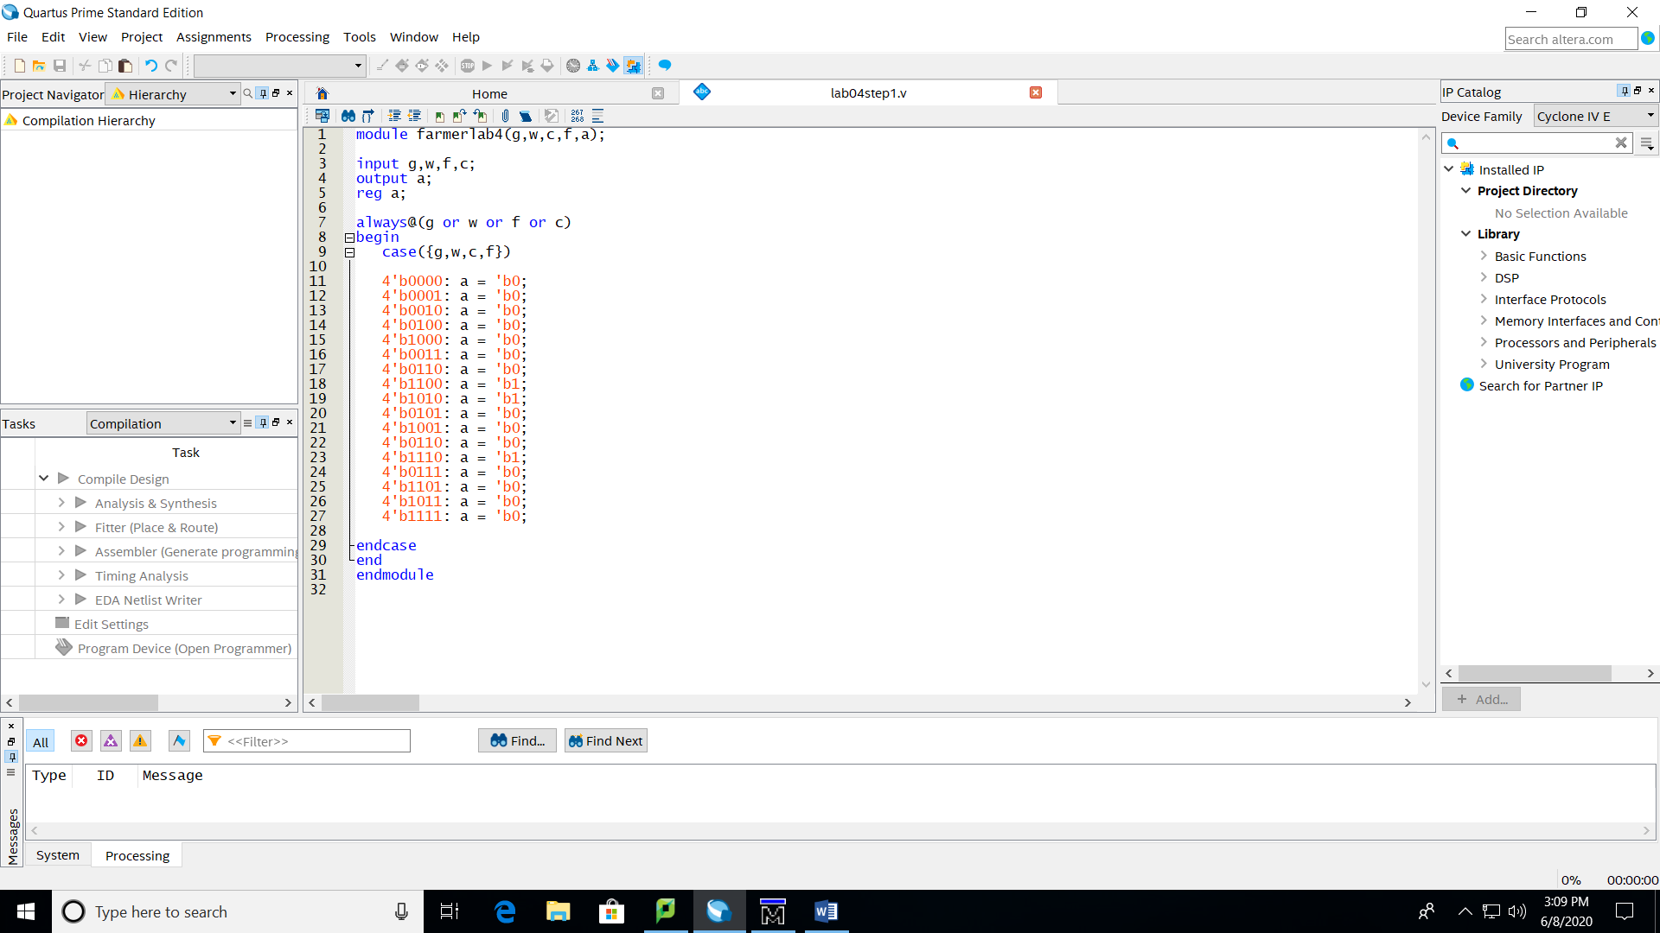

Results (order of bits is g-w-f-c)

|  |
| --- |
| 0-0-0-0 |
| 0-0-0-1 |
| 0-0-1-0 |
| 0-1-0-0 |
| 1-0-0-0 |
| 0-0-1-1 |
| 0-1-1-0 |
| 1-1-0-0 |
| 1-0-1-0 |
| 0-1-0-1 |
| 1-0-0-1 |
| 1-1-1-0 |
| 1-1-0-1 |
| 1-0-1-1 |
| 0-1-1-1 |
| 1-1-1-1 |

**Step 2:**

Powersaving Code:

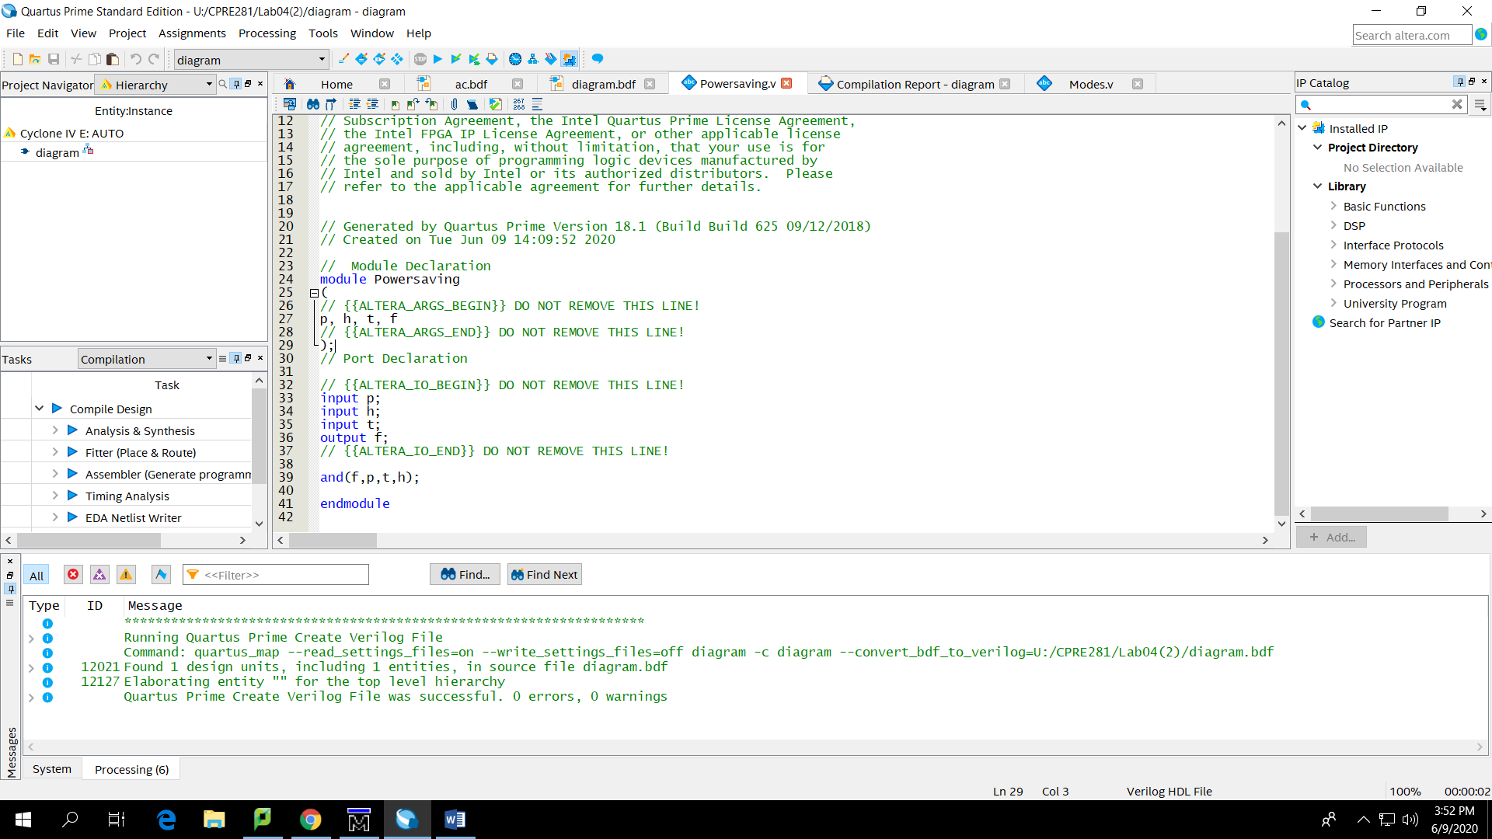

Normal mode code:

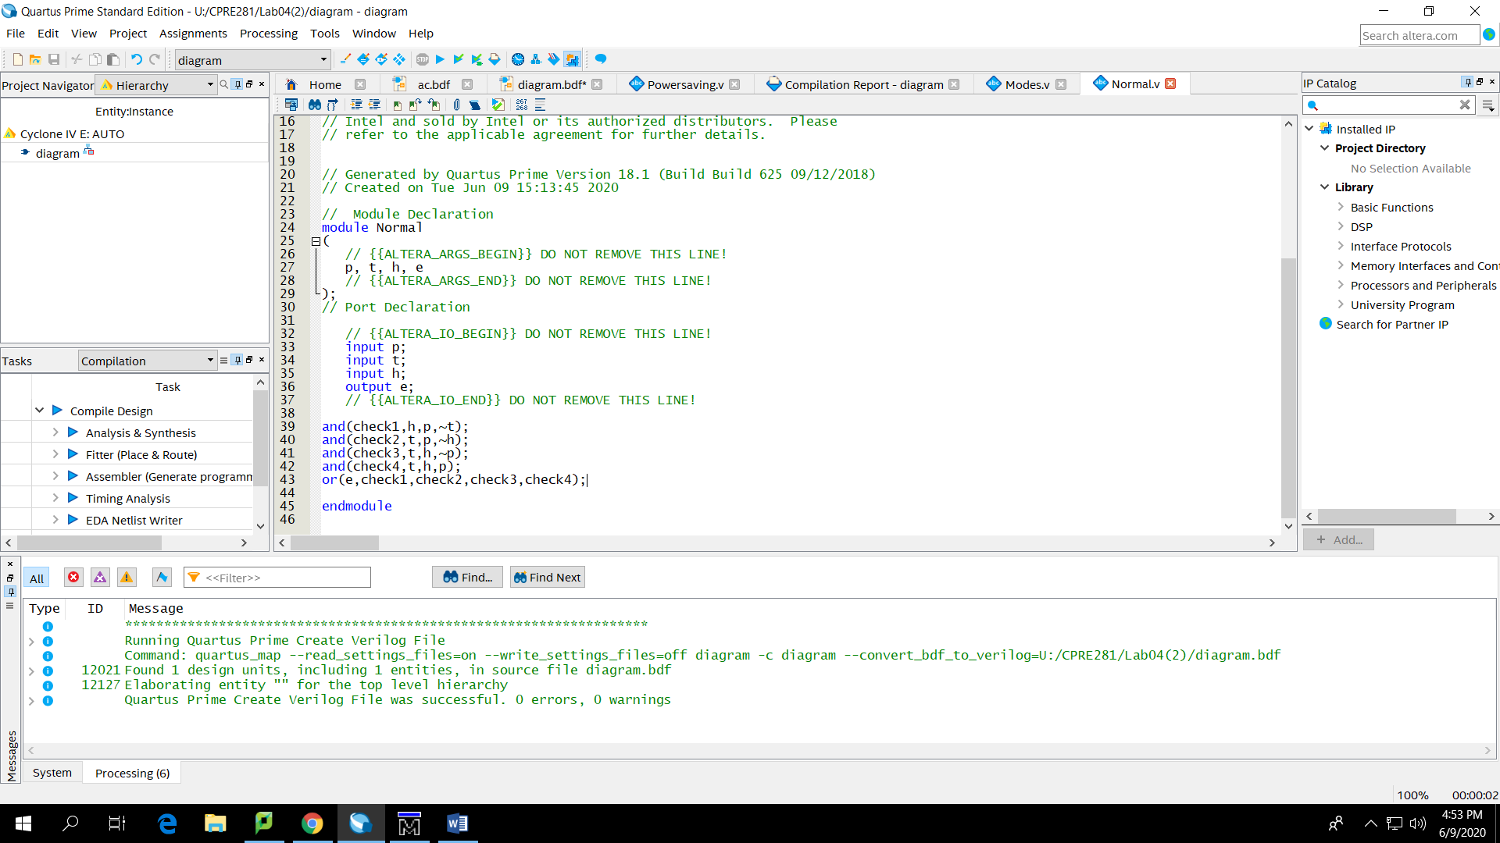

Mode select code:

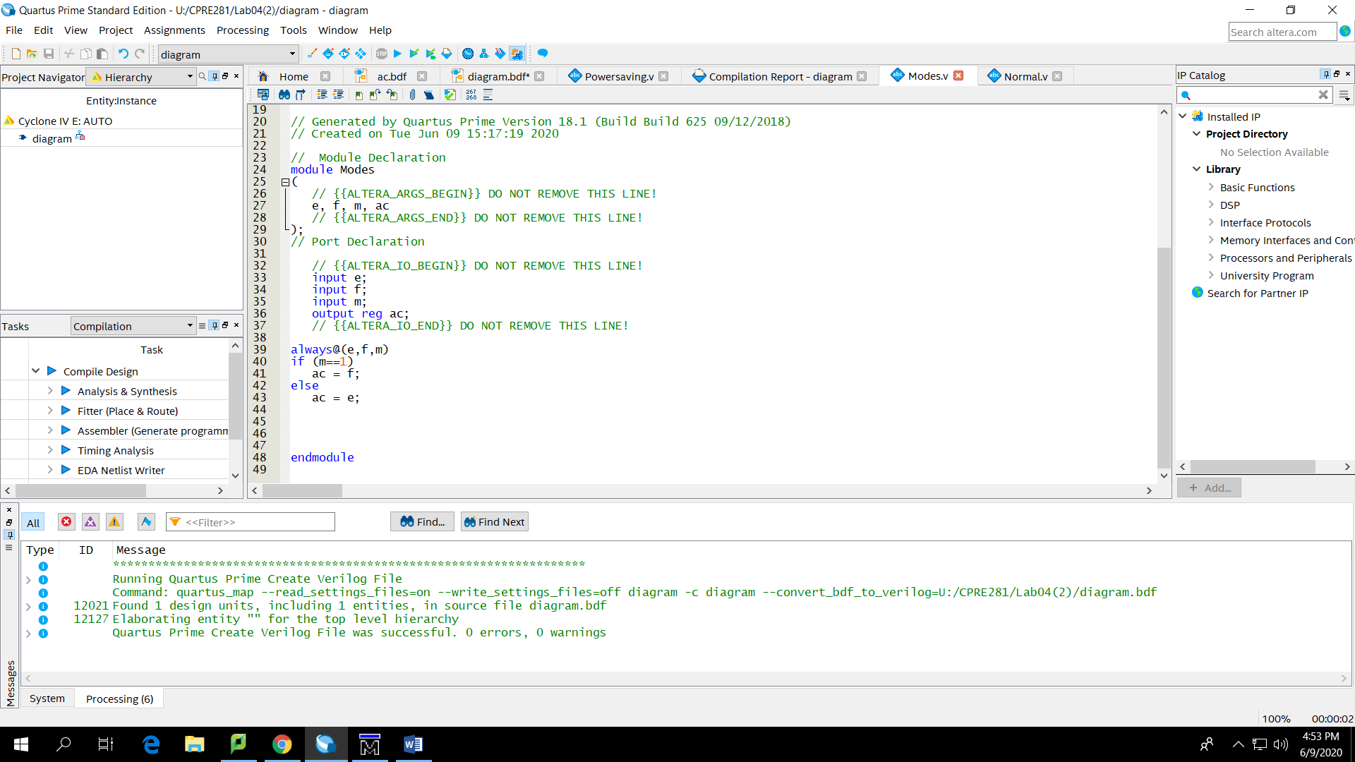

Results (p-h-t-m)

|  |
| --- |
| 0-0-0-0 |
| 0-0-0-1 |
| 0-0-1-0 |
| 0-1-0-0 |
| 1-0-0-0 |
| 0-0-1-1 |
| 0-1-1-0 |
| 1-1-0-0 |
| 1-0-1-0 |
| 0-1-0-1 |
| 1-0-0-1 |
| 0-1-1-0 |
| 1-1-1-0 |
| 0-1-1-1 |
| 1-0-1-1 |
| 1-1-0-1 |
| 1-1-1-1 |